Синтез и фосфонилирование 5-R-2-тиоксодигидропиримидин-4,6(1Н,5Н)-дионов
Скрылькова А.С., Епифанцева В.Э., Егоров Д.М.
Студентка, 6 курс специалитета
Санкт-Петербургский государственный технологический институт (технический университет), кафедра органической химии, Санкт-Петербург, Россия
E-mail: askylkova@gmail.com
В последние годы значительное внимание уделяется химии сложных полифункциональных соединений, содержащих фрагменты азота, серы или кислорода. Производные тиобарбитуровой кислоты привлекают внимание ученых благодаря высокой доступности данных соединений и широкому спектру биологической активности. Также особый интерес вызывают полифункциональные соединений, в состав которых входит несколько фармакофорных групп. Введение фосфорного фрагмента может расширить спектр биологической активности, а также уменьшить токсичность. Поэтому создание новых фосфонилированных гетероциклических соединений является актуальным направлением органической химии.
В данной работе нами были получены 5-R-2-тиоксодигидропиримидин-4,6(1Н,5Н)-дионы 3 (а-в) взаимодействием тиобарбитуровой кислоты 1 с соответствующим альдегидом 2 (а-в), реакцию проводили в дистиллированной воде при постоянном перемешивании и нагреве. Выходы варьировались в диапазоне 88-92%. Далее была реализована реакция производных тиобарбитуровой кислоты 3 (а-в) с диметилхлорэтинилфосфонатом 4 в присутствии карбоната калия в ацетонитриле. Полная конверсия достигалась за 8-10 часов, полученные диметил (Z)-(6-R-5,7-диоксо-6,7-дигидро-5Н-тиазоло[3,2-а]пиримидин-3-ил)фосфонаты 5 (а-в) перекристаллизовывали из смеси этилацетат-петролейный эфир. Выходы варьировались в диапазоне 83-90%.
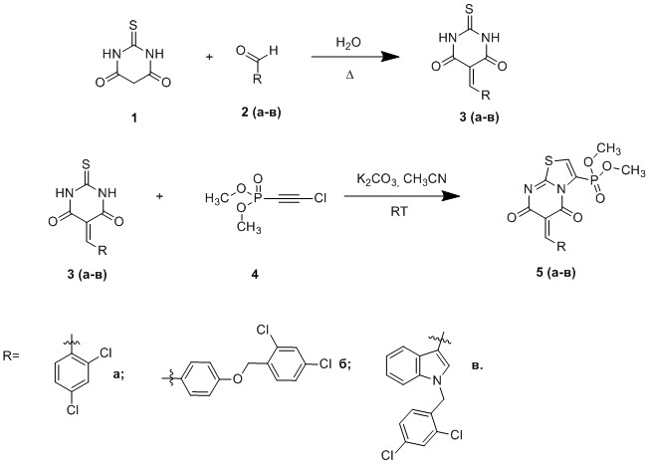
Строение полученных соединений подтверждено методом ЯМР-спектроскопии на ядрах ¹Н, ¹³С и ³¹Р.
Работа выполнена в рамках базовой части государственного задания Министерства образования (№ 785.00.Х6019) с использованием оборудования ИЦ СПбГТИ (ТУ).

